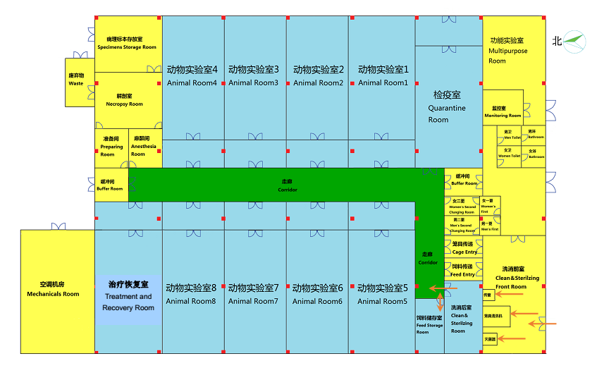
某实验动物使用许可单位的实验动物使用设施平面图：

